やまなし心のバリアフリー宣言事業所

事業所名 | 眞田織物
宣言内容 | ◇ 社員である障害者が、その能力を十分に発揮し、働きやすい職場環境をつく  る取組を進めます。  ◇ 全ての障害者に対して、障害を理由とする不当な差別をいたしません。
主な取組

☆ この企業・事業所へのお問い合わせ先
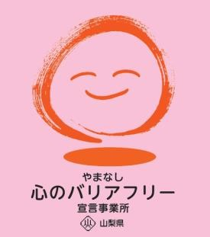
ホームページ －（登録なし）
所在地 富士吉田市下吉田２丁目２６－２２
担当部署 －（登録なし）
担当者 －（登録なし）
電話番号 ０５５５－２２－００４９
ＦＡＸ番号 ０５５５－２２－１２４９

